  - Knowledge Base
  - Syarat dan Ketentuan Program Referral Kasir Pintar
Skip to main content
Helpdesk Kasir Pintar

Cara Menghapus Supplier (Kasir Pintar Pro)
PostedJuly 2, 2026
UpdatedJuly 3, 2026
ByTechnical Writer
You are here:
- Main
- Aplikasi Kasir Pintar Android
- Manajemen
- Pelanggan, Tipe Pelanggan, dan Supplier
- Supplier
- Cara Menghapus Supplier (Kasir Pintar Pro)
← All Topics
Fitur Manajemen Supplier memudahkan Anda dalam mengelola data supplier yang digunakan untuk mendukung operasional bisnis. Apabila data supplier sudah tidak digunakan, Anda dapat menghapus data supplier melalui Kasir Pintar Pro agar daftar supplier tetap rapi dan mudah dikelola.
Berikut merupakan cara menghapus data supplier pada Kasir Pintar Pro:
- Buka aplikasi Kasir Pintar Pro, lalu klik ikon garis tiga di sebelah pojok kiri atas untuk membuka menu sidebar.
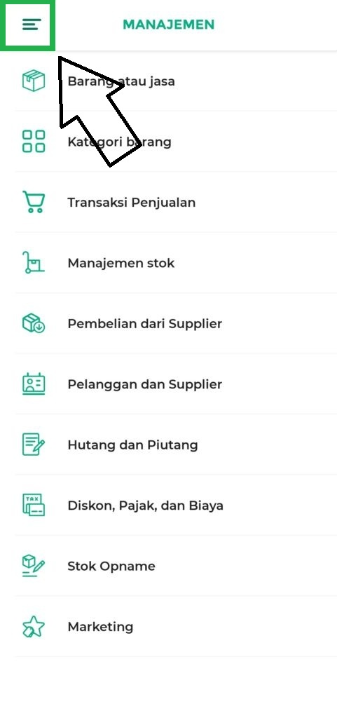
- Pilih Menu Manajemen.
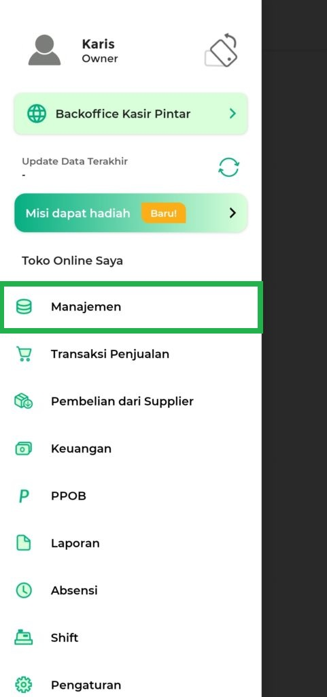
- Pilih Pelanggan dan Supplier.
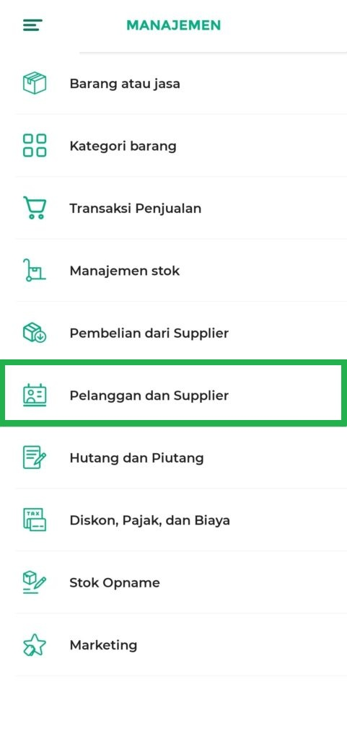
- Pilih opsi menu Supplier.
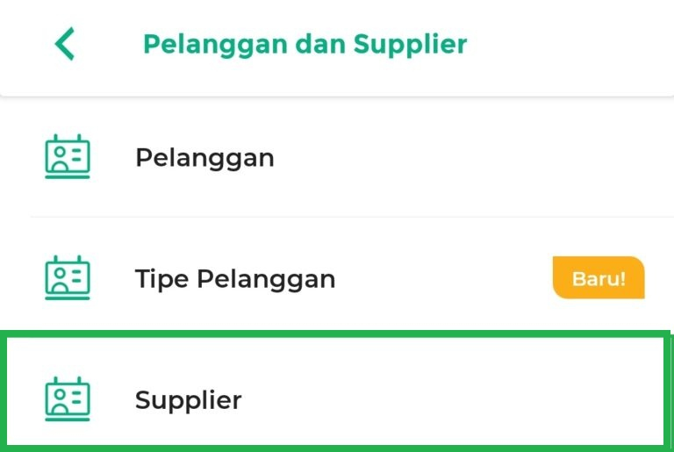
- Pilih data supplier yang ingin dihapus.
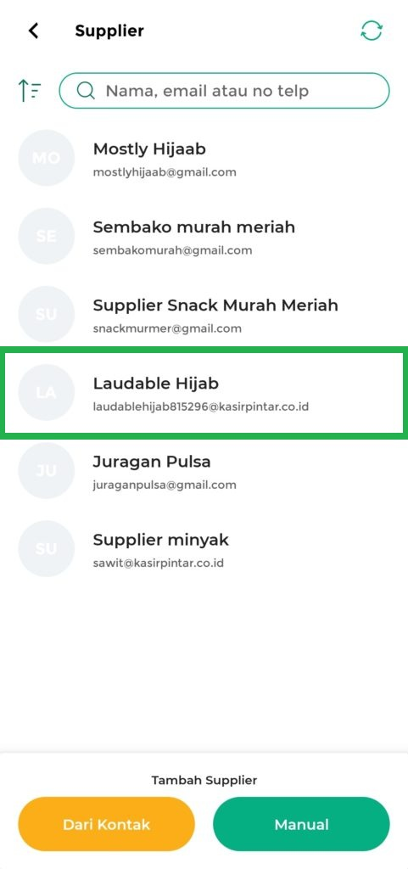
- Klik ikon Hapus.
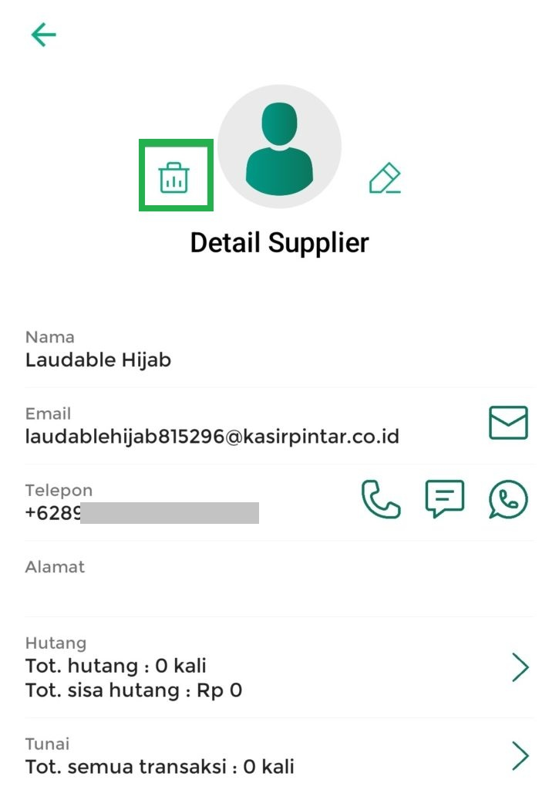
- Klik IYA untuk mengonfirmasi penghapusan data supplier.
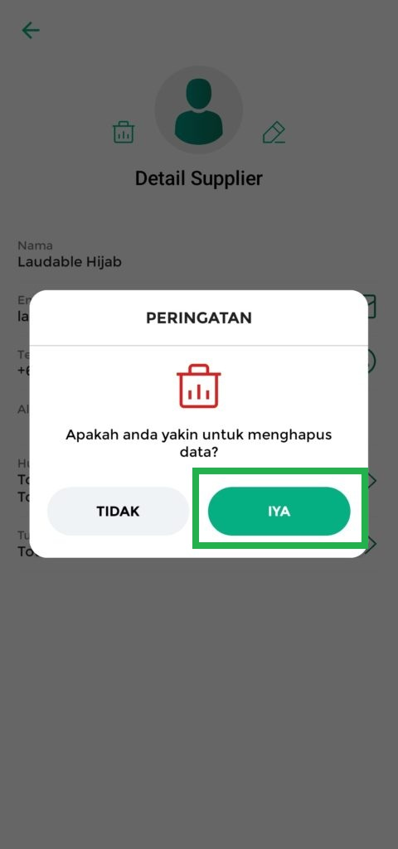
- Jika berhasil, maka data supplier akan terhapus dari daftar supplier.
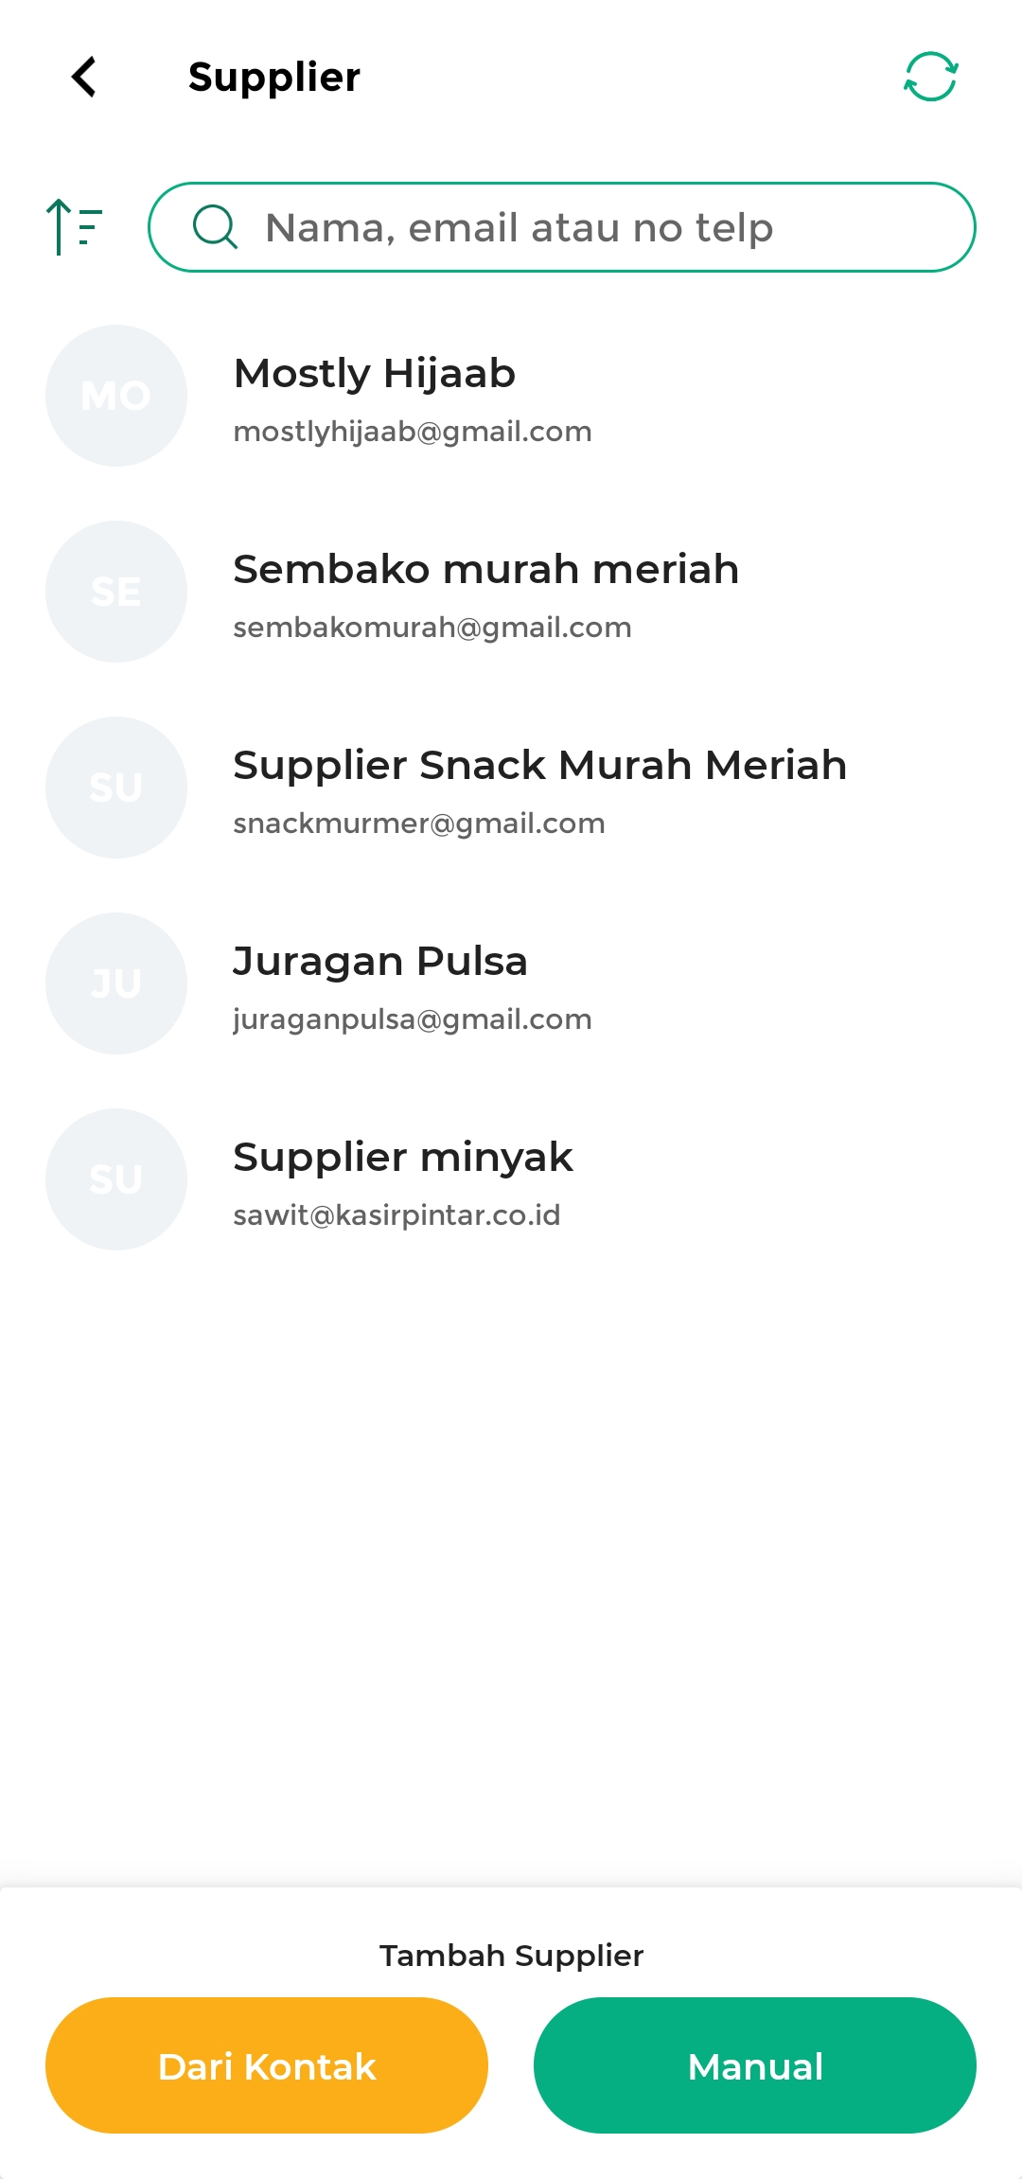
Dengan mengikuti langkah-langkah di atas, Anda dapat menghapus data supplier yang sudah tidak digunakan melalui Kasir Pintar Pro dengan mudah.
Selamat Mencoba!
Apakah artikel ini cukup membantu?
Apakah anda merasa terbantu dengan artikel ini atau ingin memberi masukan? Silahkan klik tombol dibawah. Masukan anda sangat berharga
Iya
Tidak
PreviousCara Mengubah Supplier (Kasir Pintar Pro)
Next Fitur Manajemen Piutang (Kasir Pintar Pro)
Table of Contents
- Apakah artikel ini cukup membantu?
Proudly powered by WordPress

